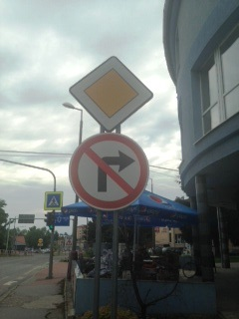
Zákaz odbočovania vpravo
Ujo šofér pozor daj,
na cestu sa pozeraj.
A ak poznáš všetky značky,
isto nespôsobíš búračky.
Či už si veľký, alebo malý,
mal by si dobre poznať tvary,
Zákaz odbočovania je kruh
cez ktorý je červený pruh.

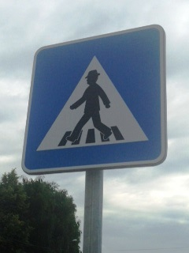
Priechod pre chodcov
Na priechode zastavím,
oči riadne otvorím.
Pozriem vľavo, potom vpravo,
cez cestu si prejdem hravo.

Zákaz vjazdu všetkých vozidiel
v oboch smeroch
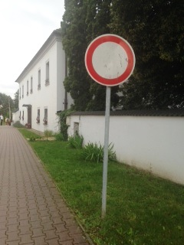
Učím sa rada dopravné značky,
doma na gauči po ležiačky!
Keď ich budem vedieť všetky,
nebudem mať v nich žiadne zmätky.
Zákaz vjazdu vodič pozná,
do ulice vchádzať nemá.

Semafor
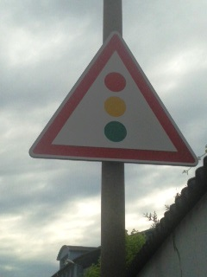
Skackám, hopkám po cestičke,
ktorá vedie ku školičke.
Skôr, než príde september,
tú správnu si vyberiem.
Prejdem mestom, miniem dvor,
pomôže mi semafor.
Ešte pozriem vľavo- vpravo,
cestu prejdem celkom hravo.
Už som v škole, veru tak,
bude zo mňa dobrý žiak.

Hlavná cesta
Tak sa šofér ponáhľa
a tu zrazu hľa,
na blízku je hlavná cesta,
po nej frčia autá z mesta.
Tie vždy prednosť v jazde majú.
Na vedľajšej? Tam sa naháňajú.

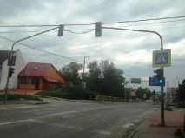
Semafor
Semaforu, milé deti,
netreba sa báť,
len sa treba veľmi dobre
okolo seba pozerať.
Keď zasvieti zelená,
môžeme všetci ísť,
aby sme sa dostali,
kam sme chceli ísť.

